Nieuwsbrief Kootpark Oost

Beste meneer, mevrouw,
Met deze nieuwsbrief houden we u als gemeente Uithoorn op de hoogte van de ontwikkelingen in de wijk Kootpark-Oost.
Op dit ogenblik gaan we aan de slag met ideeën voor de inrichting van het middengebied van de Sportlaan. Dit is nu de parkeerplaats tussen de sauna en de ALDI. Dit moet de groene kern in het plan worden. En de buurt mag hierover meedenken en zelfs in de werkgroep plaatsnemen die samen met de architect het ontwerp gaat maken. Daar gaat deze nieuwsbrief over.

Groene opzet Sportlaan
Eind 2022 hebben we de bredere denkrichting voor de Sportlaan en omgeving aan de wijk getoond, gemaakt door landschapsarchitect Caspar Slijpen. Met niet alleen een nieuwe wegenstructuur die aansluit op de ontwikkeling op het Connexxionterrein en de nieuwe ALDI met woningen. Maar ook met meer groen.

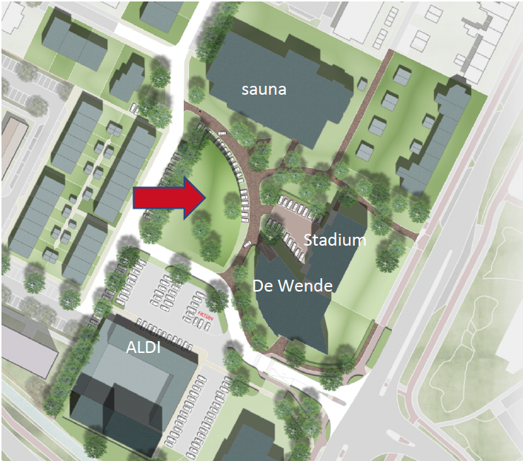

Gratis bloemzaadjes en meedenken
In het plan vormt een deel van het parkeerterrein tussen de ALDI en de sauna straks de groene kern. Wat hier precies komt, willen we graag samen met de buurt bedenken. Daarvoor gaan we nu ideeën ophalen. Op vrijdag 21 april tussen 15.30 en 18.00 uur staan we hiervoor op het parkeerterrein aan de Sportlaan.
We gaan graag met u in gesprek over wensen en ideeën. Zin om langs te komen? Er liggen die vrijdag bloemzaadjes klaar voor alle deelnemende omwonenden.
Ideeën aanleveren kan ook op andere manieren, tot 28 april:
- Via de online vragenlijst.
- Via de ideeënbus die u in de ALDI vindt. De vragenlijst die u hier kunt inleveren, vindt u naast de ideeënbus. Bent u een direct omwonende van het groene middengebied? Dan heeft u de vragenlijst ook per post ontvangen.

Kom in de werkgroep!
Met alle ideeën gaat een werkgroep van omwonenden aan de slag. Wilt u meer doen dan alleen een idee aanleveren? Kom dan in de werkgroep. In 3 bijeenkomsten komen we samen met de landschapsarchitect tot een mooi ontwerp dat echt een meerwaarde biedt voor de wijk. Aanmelden kan via dezelfde vragenlijst.

Vragen?
De laatste informatie over de projecten in uw wijk vindt u steeds terug via Uithoorndenktmee.nl of via de nieuwsbrief waarvoor u zich kunt aanmelden. Heeft u nu een vraag over het groene plan of andere ontwikkelingen op Kootpark-Oost? Dan kunt u contact opnemen met de projectgroep via kootparkoost@uithoorn.nl. Of stel uw vraag via het algemene nummer van het gemeentehuis 0297 - 513 111. We helpen u graag verder.
Met vriendelijke groet,
Projectteam Kootpark-Oost
Gemeente Uithoorn
